СОГЛАСОВАНО УТВЕРЖДАЮ

Председатель профкома Директор гимназии «Новое поколение» г. Задонска

__________Л.М. Емельянова _______________ С.А. Краснёнкова
24.08.2022 Приказ № 205 от 24.08.2022

Муниципальное бюджетное общеобразовательное учреждение
гимназия «Новое поколение» г. Задонска Липецкой области.

ИНСТРУКЦИЯ ИКР № 08
ПРАВИЛА ПОВЕДЕНИЯ ПРИ ПОЛЬЗОВАНИИ ЭЛЕКТРОПРИБОРАМИ.

- Не пользуйтесь неисправными электроприборами.
- Не пользуйтесь электроприборами в классе без разрешения учителя.
- . Неукоснительно соблюдайте порядок включения электроприборов в сеть: шнур сначала подключайте к прибору, а затем к сети. Отключение прибора производится в обратной последовательности.
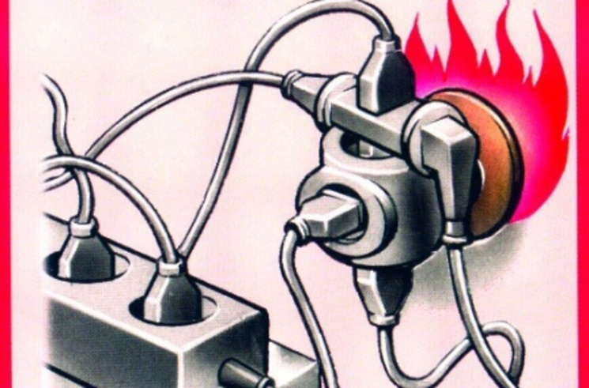
- Не занимайтесь ремонтом электрооборудования и приборов. Об их поломке сообщите родителям. Эту работу должен выполнять специалист.
- Прежде чем включить любой новый электроприбор в сеть, внимательно знакомьтесь с инструкцией по его эксплуатации. Начинать использовать новый прибор лучше с помощью взрослых.
- Проверяйте наличие или отсутствие напряжения с помощью специальных приборов (вольтметр, токопробник), предварительно убедившись в их исправности.
- Не судите об отсутствии электрического тока по тому, что не включаются бытовые электроприборы или не горит лампочка.
- Прежде чем касаться токоведущих проводов или частей оборудования, даже если вы убеждены, что электричество отключено, попробуйте сначала прикоснуться к ним тыльной стороной ладони.
- Не касайтесь одновременно металлического корпуса электроприборов и металлических систем водопровода, отопления, канализации.
- Помните, что плохой контакт в электропроводке приводит к её нагреву,
образованию искр и может стать причиной пожара.
- Пользуйтесь только стандартными предохранителями и плавкими вставками. Никогда не используйте самодельные «жучки». Категорически запрещается замена перегоревших предохранителей и плавких вставок детьми. Это должны делать взрослые.
- При использовании электронагревательных приборов не допускайте соприкосновения питающего электропровода с нагревательным элементом или нагретой поверхностью.
- Не вытаскивайте вилку из штепсельной розетки, дергая за питающий электропровод.
- Не вставляйте вилку в штепсельную розетку мокрыми руками.
- Не заменяйте перегоревшую электрическую лампу под напряжением и не смотрите на нее при пробном включении.
- Не перемещайте электроприборы и не производите их влажную уборку, не отключив от электросети.
- Не подходите к торчащим, лежащим на земле, висящим электропроводам.
- В случае возгорания электроприбора его следует обесточить и накрыть плотной тканью для прекращения доступа кислорода в зону горения. Нельзя тушить водой горящие электроприборы, которые находятся под напряжением. Если пожар не удалось потушить, то необходимо немедленно вызвать пожарных и спасателей.

НЕ оставляйте без присмотра включенные электроприборы.
НЕ допускайте игр с включенными электроприборами,
НЕ подогревайте воду в ванне с помощью электрокипятильника.
НЕ держите в ванной комнате включенными электроприборы.
НЕ пользуйтесь мокрыми электроприборами.
НЕ берите в руки электроприборы, стоя босыми ногами на полу.
НЕ накручивайте шнур вокруг горячего утюга, ставьте его на специальную подставку.
НЕ используйте поломанную вилку и розетку.
НЕ втыкайте в розетку посторонние предметы: гвозди, ножницы, спицы, провода.
НЕ допускайте халатности и небрежности при обращении с электричеством.

Ответственный за работу по охране труда ________________ В.Н. Нархов

